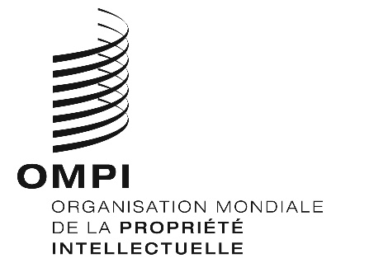
Avis n° 18/2020
Protocole de Madrid concernant l’enregistrement international des marques
Antigua-et-Barbuda : Fermeture de l’Office
- L'Office de la propriété intellectuelle et du commerce d’Antigua-et-Barbuda (ABIPCO) a informé le Bureau international de l’Organisation Mondiale de la Propriété Intellectuelle (OMPI) qu’il n’est pas ouvert au public depuis le 31 mars 2020 et ce jusqu’à nouvel ordre.
- En conséquence, en vertu de la règle 4.4) du règlement d’exécution du Protocole relatif à l’Arrangement de Madrid concernant l’enregistrement international des marques, tout délai concernant cet Office prévu en vertu du système de Madrid et expirant un jour où l’ABIPCO n’est pas ouvert au public, expire le premier jour suivant où l’ABIPCO est rouvert au public.
- Pour de plus amples informations, les utilisateurs du système de Madrid peuvent consulter le site Web de l’ABIPCO à l’adresse suivante : https://abipco.gov.ag/.
Le 7 avril 2020

